
2016第一屆Sparlar食伯樂盃創意調飲大賽

競賽簡章

  官方網站 | 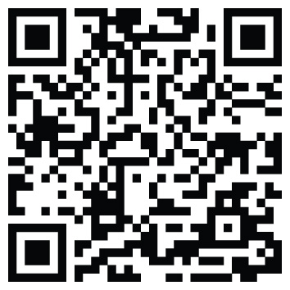  YouTube 影片

主辦單位：國立高雄餐旅大學
協辦單位：誠芳股份有限公司、社團法人高雄市台灣麵包大使協會
由居住臺、澎、金、馬就讀各縣市高中職、大專院校餐飲相關科系對於糖醬創意調飲與甜點畫醬盤飾有興趣之學生，進行誠芳股份有限公司產品新應用的創新發想。參賽成員須皆為全職在校學生，必要時主辦單位得以查驗身分。
競賽方式：
- 參賽資格：由居住臺、澎、金、馬就讀各縣市高中職、大專院校餐飲相關科系學生。

- 競賽日期：
第一階段(初選) ：即日起至105年9月14日（三），郵戳為憑。
第二階段(決選) ：105年10月30日（日）

- 競賽方式：
第一階段(初選)
參賽者3人之團體報名參賽，共需製作4項作品：非酒精性創意飲品2項，冰熱不拘；咖啡奶泡雕花1項；甜點畫醬盤飾1項。
作品呈現：可以進行市場推廣應用於菜單為方向，店家類型為500cc飲料店、複合式餐廳、西餐及咖啡廳。
1.非酒精性創意飲品~以Sparlar食伯樂品牌太妃糖醬或提拉米蘇醬為主元素，以咖啡、紅茶或氣泡水為飲料基底結合其它可食用性食材(例如牛奶、奶油、餅乾、水果、冰淇淋、Sparlar食伯樂糖漿、優酪思果乳酸菌飲料)，創作創新調製飲品。糖漿使用指定品牌為Sparlar食伯樂，口味品項請見食伯樂官網(http://www.sparlar.com.tw/)，可與誠芳股份有限公司洽詢購買(電話:02-2341-1988)。
2.咖啡奶泡雕花~以咖啡為基底，手打冰奶泡覆蓋，採用Sparlar食伯樂品牌太妃糖醬或提拉米蘇醬於奶泡上雕出各式樣創意圖形。糖漿使用指定品牌為Sparlar食伯樂，口味品項請見食伯樂官網(http://www.sparlar.com.tw/)，可與誠芳股份有限公司洽詢購買(電話:02-2341-1988)。
3.甜點畫醬盤飾~以Sparlar食伯樂品牌太妃糖醬或提拉米蘇醬為主元素，以8吋鮮奶油戚風蛋糕切8片單一片為基底，結合其它可食用性食材(例如餅乾、水果、冰淇淋…)於12吋(約28公分)直徑圓形白色素面西餐(不可有任何花紋)瓷盤創作西式點心盤飾。糖漿使用指定品牌為Sparlar食伯樂，口味品項請見食伯樂官網(http://www.sparlar.com.tw/)，可與誠芳股份有限公司洽詢購買(電話:02-2341-1988)。

所調製的作品，可參考Youtube-【Sparlar食伯樂頻道】花式醬的6款飲品、1款雕花及2款甜品盤飾，命名及表現不得與之重複。Sparlar頻道的連結如下: http://ppt.cc/E2K7r

所有競賽作品，需拍攝製作成5”× 7”照片（每個作品至少1張照片，全部至多8張），書寫創新構想概念、食用材料、配方及作法集結成電子檔(含報名表，附件一)燒製光碟或轉成USB，於105年9月14日（三）前以掛號(郵戳為憑)，寄至『81271高雄市小港區松和路一號，國立高雄餐旅大學研發處 收』。評審團收件後，將選出學生組優秀作品8組，於10月3日（一）前，由國立高雄餐旅大學寄出決賽通知書並電話告知參加決賽隊伍/選手。

【評分標準】
創意及技巧運用…………40%
市場可行性………………20%
創作理念及報告完整性…40%
第二階段（決賽)
初賽獲選隊伍/選手將於105年10月30日（週日）上午，於高雄展覽館進行現場製作競賽，參賽隊伍/選手將於30分鐘內當場製作創意飲品2項及咖啡奶泡雕花1項、甜點畫醬盤飾1項，大會準備60cmx60cm桌面，讓選手做整體的作品佈置，並解釋作品的創作概念及理念 (大會提供無添加之咖啡、紅茶、氣泡水及基本配方之戚風蛋糕切片及相關設備)，由評審團依成品及評分標準，評選出前5名，評審並於賽後針對成品進行評選講解。確切的時程與細部競賽辦法，將另行公告及通知。

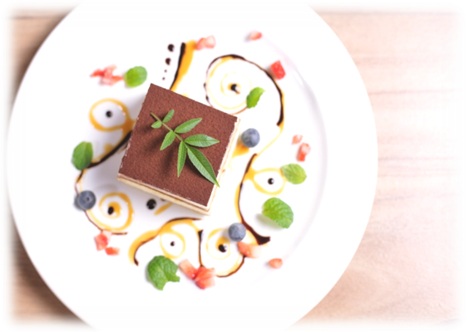
【評分標準】
創意及技巧運用……20%
市場可行性…………20%
創作理念……………20%
口味…………………20%
衛生安全……………20%

- 競賽時程
日期 | 活動內容 | 備註
自公告日起至105/9/14 (三)止 | 報名 | 報名繳交：  - 報名表  - 計畫書  - 切結書  - 每個作品至少1張5”× 7”照片，全部至多8張
105/9/15~10/2 | 初選 | 書面審查
105/10/3(一) | 公告入圍 決賽名單 | 寄出決賽通知書並電話告知參加決賽隊伍/選手。
105/10/30(日) | 決賽 | 於高雄展覽館進行現場製作競賽

- 競賽獎勵
第一名：獎金貳萬元及獎牌
第二名：獎金一萬伍仟元及獎牌
第三名：獎金一萬元及獎牌
佳作(2名)：獎金五千元及獎牌
前三名團隊，將獲邀至2016年咖啡展誠芳食伯樂攤位，進行得獎作品發表。

官方網站http://www.sparlar.com.tw/ | YouTube 影片  http://ppt.cc/E2K7r

聯絡資訊：
國立高雄餐旅大學
81271高雄市小港區松和路一號 羅小姐
(07)806-0505分機1601

